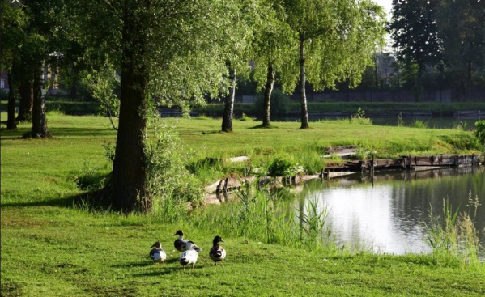
VOTRE CSE ORGANISE SA JOURNEE PÊCHE A LA TRUITE
A PECQUENCOURT
SAMEDI 27 SEPTEMBRE 2025
PETIT DEJEUNER REPAS + BOISSONS
INSCRIPTION AU CSE AVANT 1 SEPTEMBRE 2025
TARIF :
12€ / Pêcheur TBSO
17€ / Pêcheur extérieur

